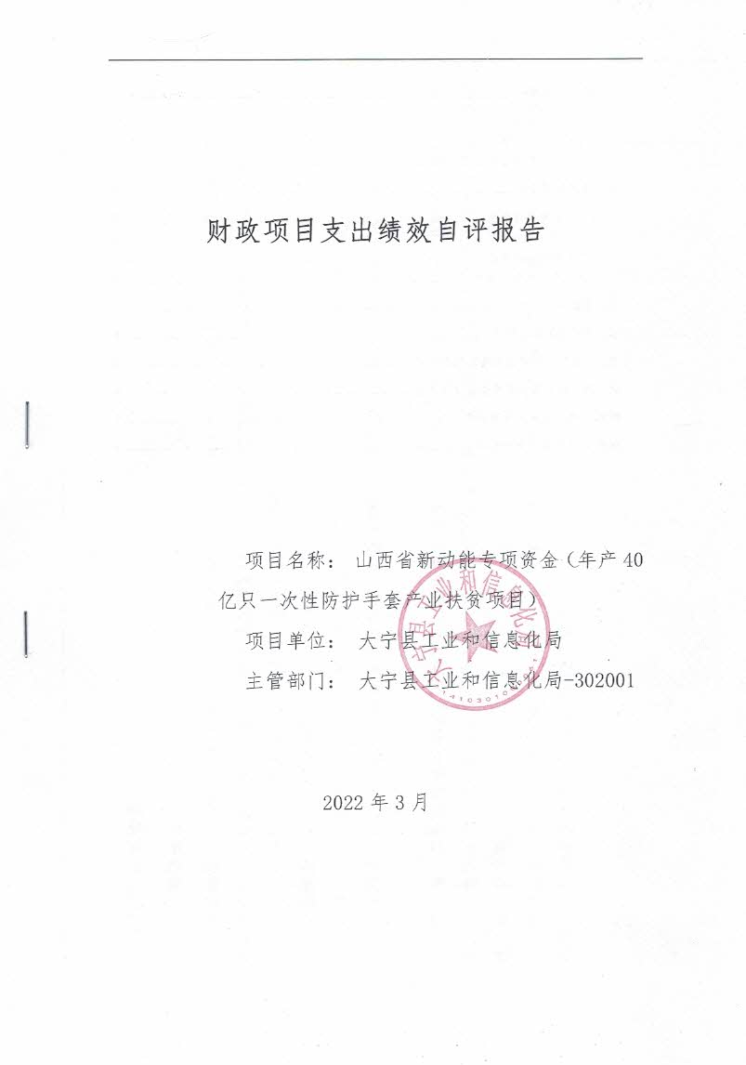

一、项目的基本情况 3
（一）项目概况 3
（二）预算执行情况 3
（三）项目绩效目标 4
二、项目绩效情况 4
（一）预算执行情况 5
（二）项目产出情况 6
（三）项目效益情况 6
（四）项目满意度情况 7
三、项目绩效分析 7
四、项目主要经验做法 8
五、项目管理中存在问题及原因分析 8
六、进一步加强项目管理措施及建议 8
附件1.项目支出绩效自评表 10
附件2.绩效自评相关资料 11

一、项目的基本情况

（一）项目概况
项目概况：“山西鸿晋塑胶科技有限公司年产40亿只一次性防护手套产业扶贫项目”于2017年4月经大宁县发展改革和经济信息化局（大发信审批发【2017】11号}）备案，备案编号：2017-141030-29-03-012521。于2017年8月经大宁县环境保护局大环审函【2017】8号批复环境影响报告表。
立项依据：在大宁县决战脱贫攻坚的坚定决心影响下，在石家庄鸿锐集团总公司近30年来“以人为本”的企业文化带领下，山西鸿晋塑胶科技有限公司义不容辞承担起为大宁县脱贫攻坚贡献力量的智能
设立的必要性：1：2020年建成投产目标2：新增3000万元目标3：产能达到40亿只PVC一次性手套

保证项目实施的措施与制度：按照规定，根据施工进度进行 1.项目实施准备包括项目实施机制，项目材料准备、项目现场准备、项目队伍准备、作业条件准备、项目设备准备。 2.项目实施管理包括项目进度管理、质量管理、安全管理等
项目实施计划：本项目于2017年4月开工，共建设24条生产线，已于2018年9月建设完成16条生产线并已投产，其余8条生产线于2020年12月完工。

（二）预算执行情况

项目 | 行次 | 年度总金额(万元) | 财政资金 |  |  |  |  | 上年结转资金(万元) | 其他资金(万元)
项目 | 行次 | 年度总金额(万元) | 小计 | 中央级 | 省级 | 市级 | 县区级 | 上年结转资金(万元) | 其他资金(万元)
资金结余 | (5)=(3)-(4) | 0 | 0 | 0 | 0 | 0 | 0 | 0 | 0
预算到位率 | (6)=(3)/(2) | 100 | 100 | 0 | 0 | 0 | 100 | 0 | 0
预算执行率(%) | (7)=(4)/(2) | 100 | 100 | 0 | 0 | 0 | 100 | 0 | 0
全年预算资金 | (2) | 534 | 534 |  |  |  | 534
实际到位资金 | (3) | 534 | 534 |  |  |  | 534
全年执行资金 | (4) | 534 | 534 |  |  |  | 534
年初预算资金 | (1) | 0 | 0

（三）项目绩效目标
（1）. 项目实施期绩效目标
目标1：2020年建成投产
目标2：新增3000万元
目标3：产能达到40亿只PVC一次性手套

（2）. 项目年度目标
目标1：2020年建成投产目标2：新增3000万元目标3：产能达到40亿只PVC一次性手套

二、项目绩效情况
综合考虑预算执行情况、产出、效益、服务对象满意度各方面因素，通过数据采集及分析，最终评分结果：山西省新动能专项资金（年产40亿只一次性防护手套产业扶贫项目）项目绩效自评价结果为:总得分100分，属于"优秀"。

（一）预算执行情况
二级指标 | 三级指标 | 权重 | 目标值 | 业绩值 | 得分
预算执行指标 | 预算执行率 | 10 | 100% | 100% | 10

（二）项目产出情况
二级指标 | 三级指标 | 权重 | 目标值 | 业绩值 | 得分
数量指标 | 工业转型强基-贫困地区工业基础能力提升项目数量 | 20 | 1 | 1个 | 20
质量指标 | 项目专项符合性 | 10 | 100% | 100% | 10
时效指标 | 项目投产达效时限 | 10 | 按照项目建设周期，最晚不超过2年 | 100% | 10
成本指标 | 支持限额 | 10 | 单个项目支持资金额度不超最高标准限额 | 100% | 10

（三）项目效益情况
二级指标 | 三级指标 | 权重 | 目标值 | 业绩值 | 得分
经济效益 | 财政投入乘数 | 10 | 0.3 | 0.3亿元 | 10
社会效益 | 新增税收收入 | 10 | 0.0992 | 0.0992万人 | 10
生态效益 | 节能降耗、资源综合利用、清洁生产水平 | 5 | 提高 | 100% | 5
可持续影响指标 | 全区域制造业水平 | 5 | 提高 | 100% | 5

（四）项目满意度情况
二级指标 | 三级指标 | 权重 | 目标值 | 业绩值 | 得分
服务对象满意度指标 | 申报项目企业满意度 | 10 | 85% | 85% | 10

三、项目绩效分析
- 项目实施和预算执行情况及分析
山西省新动能专项资金（年产40亿只一次性防护手套产业扶贫项目）预算534万元，资金到位534万元，预算执行534万元，预算执行率100%。

- 产出情况及分析
山西省新动能专项资金（年产40亿只一次性防护手套产业扶贫项目）预算534万元，资金到位534万元，预算执行534万元，预算执行率100%。用于山西鸿晋塑胶科技有限公司技术改造资金。

- 效益情况及分析
1：2020年建成投产目标2：新增3000万元目标3：产能达到40亿只PVC一次性手套

- 满意度情况及分析
工作人员满意度较高

四、项目主要经验做法
依据山西省工业和信息化厅关于下达2020年山西省技术改造专项资金（第二批)项目计划，督促项目承担单位履行项目建设和规范使用山西省技术改造专项资金的主体责任，严格按照企业承诺事项推进项目建设，确保按期建成发挥效益。未经批准不得擅自变更建设内容、更改建设规模，如需调整，须按程序报批。合理使用新动能资金，提高财政资金使用效益。

五、项目管理中存在问题及原因分析
项目监管不及时。

六、进一步加强项目管理措施及建议
督促项目承担单位履行项目建设和规范使用山西省技术改造专项资金的主体责任，严格按照企业承诺事项推进项目建设，确保按期建成发挥效益。根据项目实际编制项目预算，按时间节点完成工作，及时高效使用经费，严格落实预算执行。山西省新动能专项资金（年产40亿只一次性防护手套产业扶贫项目）预算534万元，资金到位534万元，预算执行534万元，预算执行率100%。

附件1.项目支出绩效自评表

附件1.项目支出绩效自评表
一级指标 | 二级指标 | 目标指标 | 权重 | 目标值 | 业绩值 | 完成率 | 指标得分 | 偏差原因分析及改进措施
预算执行指标 | 预算执行指标 | 预算执行率 | 10 | 100% | 100% | 100.00% | 10
产出指标 | 数量指标 | 工业转型强基-贫困地区工业基础能力提升项目数量 | 20 | 1 | 1个 | 100.00% | 20
产出指标 | 质量指标 | 项目专项符合性 | 10 | 100% | 100% | 100.00% | 10
产出指标 | 时效指标 | 项目投产达效时限 | 10 | 按照项目建设周期，最晚不超过2年 | 100% | 100% | 10
产出指标 | 成本指标 | 支持限额 | 10 | 单个项目支持资金额度不超最高标准限额 | 100% | 100% | 10
效益指标 | 经济效益 | 财政投入乘数 | 10 | 0.3 | 0.3亿元 | 100.00% | 10
效益指标 | 社会效益 | 新增税收收入 | 10 | 0.0992 | 0.0992万人 | 100.00% | 10
效益指标 | 生态效益 | 节能降耗、资源综合利用、清洁生产水平 | 5 | 提高 | 100% | 100% | 5
效益指标 | 可持续影响指标 | 全区域制造业水平 | 5 | 提高 | 100% | 100% | 5
满意度指标 | 服务对象满意度指标 | 申报项目企业满意度 | 10 | 85% | 85% | 100.00% | 10

附件2.绩效自评相关资料
附件2.绩效自评相关资料

